Оригинальность - 100

1. Выбор типа штампа

Исходя из формы данной детали выбрала штамповку с облоем с плоской поверхностью разъема.

2. Объем данной детали

Т.к. не нашла в базе материалов QForm нужную сталь — 40ХФА, заменила ее на 40Х c плотностью $ρ=7820\frac{кг}{м^{3}}$.

Объем детали рассчитан в Inventor: $V_{детлаи}=320612.57{мм}^{3}$.

Получили массу детали $M_{детали}=2.507кг$.

Определила класс точности (Т4), группу стали (М2), степень сложности (С2), и исходя из этого исходный индекс — 13.

3. Припуски.

Назначаем основные припуск на размеры, радиусы закругления наружных углов ( принял 3.0 мм), штамповочные уклоны ( на наружной поверхности — 5°, на внутренней — 7°).

Высота перемычки под прошивку — 7 мм.

Радиусы скругления внутренних углов приняла 8 и 10 мм.

Строим поковку.

4. Определение размеров заготовки.

Объем поковки из Inventor: $V_{поковки}=756058.263{мм}^{3}$.

Из объема, без учета облоя и угара, находим диаметр заготовки:

$D_{заг}=1.08⋅\sqrt[3]{\frac{V_{заг}}{m}}=74.5мм$,

где $m=2.3$- коэффициент, характеризующий отношение высоты заготвки к диаметру.

Округляем до ближайшего большего диаметра прутка: $D_{заг}=75мм$.

Для образования облоя необходимо увеличить объем заготовки на 5-10%, а для компенсации угара увеличить в 1.01 раза.

Получаем объем заготовки: $V_{заг}=817072.165{мм}^{3}$.

Из него находим высоту заготовки. .

5. Облойная канавка.

Высоту облоя определяем из диаметра поковки ($D_{пок}=207мм$):

$h_{0}=0.0175⋅D_{пок}=3.6мм$.

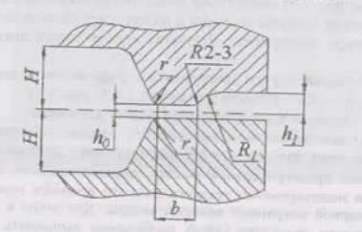

Остальные размеры :

b = 7 мм;

h1 = 8 мм;

R1 = 25 мм ;

r = 1.5

6. Предварительное моделирование.

Осадка: Для удаления окалины, неровностей торцевой поверхности заготовки, для более точного позиционирования заготовки в шампе.

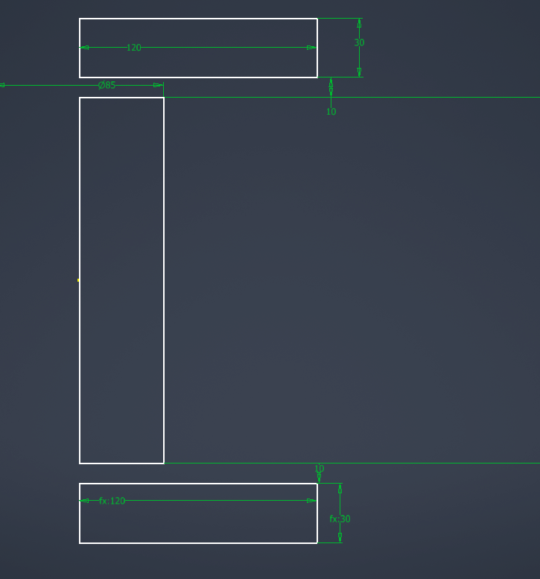

Заготовка:

Материал — 40Х

Температура — 1250 °С

Инструмент:

Номинальная сила — 25 МН

Температура — 200 °С

Смазка — без смазки

Условия остановки:

Расстояние между инструментами — 36 мм.

Штамповка:

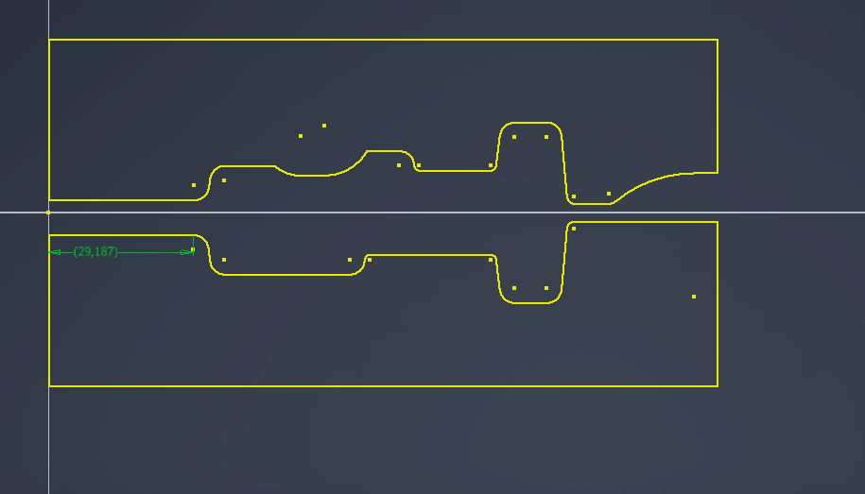

Заготовка:

Материал — 40Х

Температура — 1250 °С

Инструмент:

Номинальная сила — 25 МН

Температура — 200 °С

Смазка — Вода + графит.

Условия остановки:

Расстояние между инструментами — 3.6 мм.

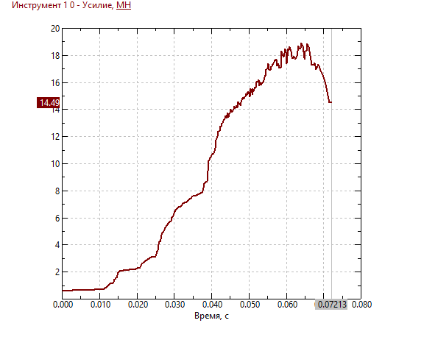

Сила штамповки не превышает номинальную.

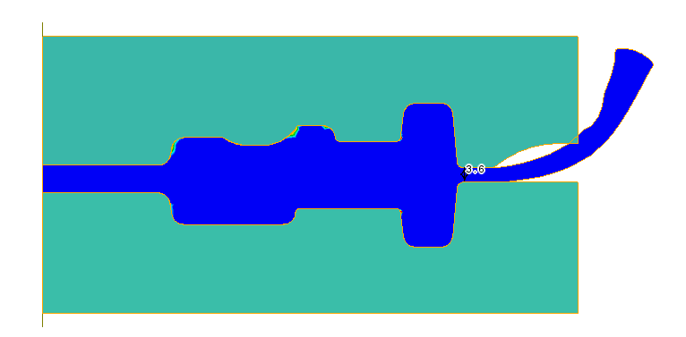

Но слишком много металла ушло в облой, поэтому уменьшим высоту заготовки до 140 мм и изменим штамп для осадки на с выемкой, чтобы более точно позиционировать заготовку в процессе штамповки в окончательном ручье.

7. Окончательное моделирование.

Сила штамповки не превышает номинальную.

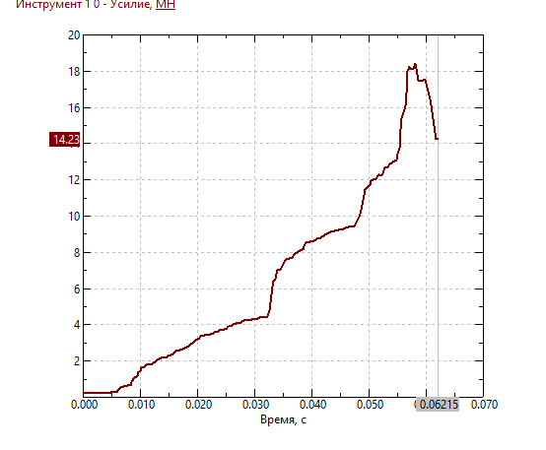

Количество металла в облое значительно уменьшилось. Складки не образовались.

Внутренние дефекты — прострелы смотрим с помощью приповерхностных линий не замечены. С помощью поля Gartfiled поверхностных дефектов тоже не обнаружено, только в скруглениях и углах которые в последствии уберутся механической обработкой.

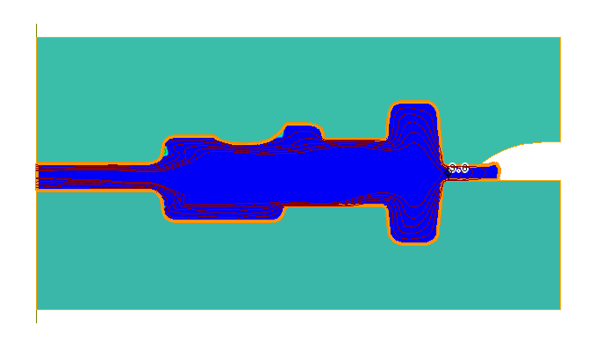

Осадка: Для удаления окалины, неровностей торцевой поверхности заготовки, для более точного позиционирования заготовки в шампе.

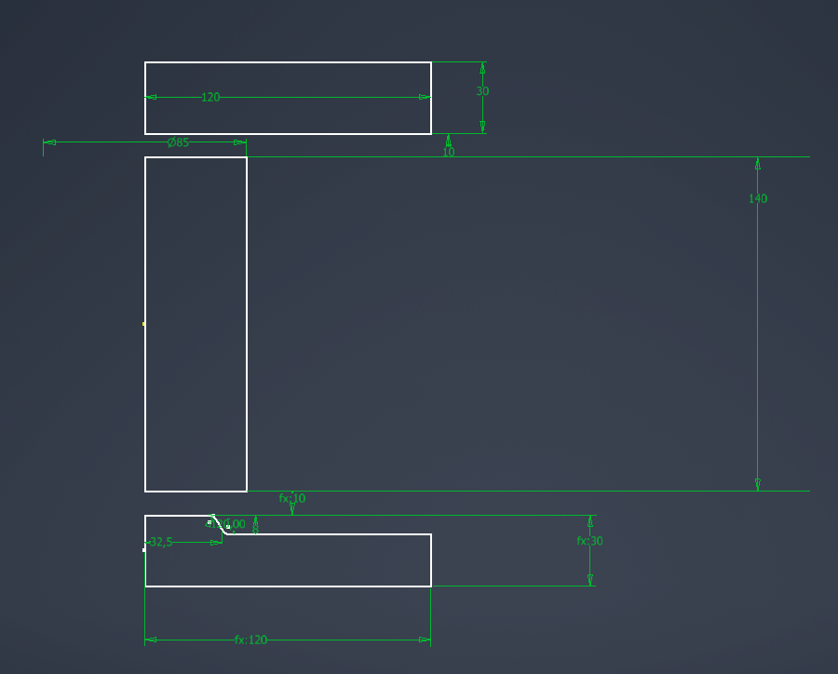

Заготовка:

Материал — 40Х

Температура — 1250 °С

Инструмент:

Номинальная сила — 25 МН

Температура — 200 °С

Смазка — без смазки

Условия остановки:

Расстояние между инструментами — 36 мм.

Штамповка:



Заготовка:

Материал — 40Х

Температура — 1250 °С

Инструмент:

Номинальная сила — 25 МН

Температура — 200 °С

Смазка — Вода + графит.

Условия остановки:

Расстояние между инструментами — 3.6 мм.